Программный модуль для построения математических моделей
наименование вида ИС

Руководство пользователя

СОГЛАСОВАНО  должность _______________________  подпись___________________ ФИО  «____»__________________ 20__ г. | РАЗРАБОТЧИК  должность Студент  подпись_______________ Кульгина А.К  _______________ Шарова Д.С.  «____»___________________ 2019 г.
Москва 2019

Содержание
1 Введение 3
1.1 Область применения 3
1.2 Краткое описание возможностей 3
1.3 Уровень подготовки пользователя 3
1.4 Перечень эксплуатационной документации 3
2 Назначение и условия применения 4
2.1 Назначение системы 4
2.2 Условия применения Портала 4
3 Подготовка к работе 5
3.1 Состав и содержание дистрибутивного носителя данных 5
3.2 Порядок загрузки данных и проверка работоспособности 5
4 Описание операций 6
4.1 Описание операции 1 6
5 Аварийные ситуации 7
6 Рекомендации по освоению 8
7 Термины и сокращения 9

Введение

Область применения
Применение программного модуля нацелено в большей степени не на квалифицированных специалистов в области математического и схемотехнического моделирования, а на студентов инженерных специальностей высших учебных заведений технической направленности и на профессорско-преподавательский состав, который может применять разработанное приложение в учебно-образовательных целях для автоматизации ручной проверки работ студентов.

Краткое описание возможностей
Программный модуль обеспечивает возможность интеграции с учебной средой университета и позволяет визуализировать и автоматизировать процесс построения математических моделей для расчета электрических цепей переменного синусоидального тока.

Уровень подготовки пользователя
Пользователь ИАС КХД должен иметь опыт работы с ОС MS Windows (7/8/10), а также обладать следующими знаниями:
- знать соответствующую предметную область;
- знать основы электроники и электротехники.

Перечень эксплуатационной документации
Перечень эксплуатационной документации, с которой необходимо ознакомиться пользователю отсутствует.

Назначение и условия применения

Назначение системы
Приложение предназначено для автоматизации подготовки, расчёт динамических характеристик электрических схем с помощью построения математических моделей, а также для углубленного изучения электротехники и электроники.

Условия применения Портала
Работа с программным модулем возможна всегда, когда есть необходимость в изучении принципов работы электрических цепей или в тестировании теоретических знаний.
Работа с программным модулем для построения математических моделей доступна всем пользователям.

Подготовка к работе

Состав и содержание дистрибутивного носителя данных
Для работы с программным модулем необходимо следующее программное обеспечение:
- Исполняемый файл RLC_Analysis.exe, который устанавливается автоматически при первом обращении пользователя.

Порядок загрузки данных и проверка работоспособности
Для проверки доступности программного модуля с рабочего места пользователя необходимо выполнить следующие действия:
Запустить приложение, для этого необходимо кликнуть по ярлыку RLC_Analysis.exe.
Убедиться, что в окне открылось приложение.
В случае если приложение не запускается, следует обратиться в поддержку или к системному администратору.

Описание операций
- Программный модуль выполняет функции и задачи, приведенные в таблице ниже:
Функция | Задачи | Описание
Проведение тестирования. | Проверка теоретических знаний. | В ходе данной задачи пользователю предоставляется возможность прохождения тестов по разным темам и решение задач.
Обучение. | Изучение принципов построения математических моделей. | Пользователю предоставляется возможность построения математических моделей электрических схем в разных базисах.
Обучение. | Расчёт динамических характеристик электрических схем. | Пользователю предоставляется возможность произвести расчёты основных характеристик электрических схем на основе построения математических моделей.

Ниже приведено описание пользовательских операций для выполнения каждой из задач.
Задача «Проверка теоретических знаний».

Описание операции 1: «Выбор модуля»
Условия, при соблюдении которых возможно выполнение операции:
- Успешный запуск исполняемого файла.
Подготовительные действия:
- Не требуются.
Основные действия в требуемой последовательности:
- В открывшемся окне развернуть выпадающий список модулей, выбрать нужный и нажать кнопку «Далее» в правом нижнем углу окна.
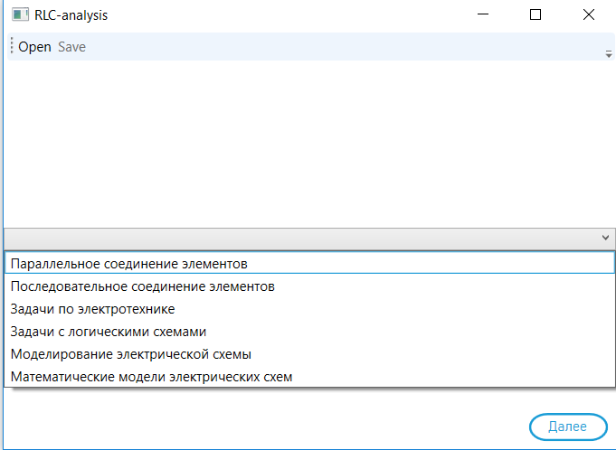
Заключительные действия:
- После завершения работы с модулем необходимо выбрать пункт меню «Главное меню», далее выбрать пункт «Закрыть».
Ресурсы, расходуемые на операцию:
10 секунд.

Аварийные ситуации
- Действия в случае несоблюдения условий выполнения технологического процесса, в том числе при длительных отказах технических средств.
- Действия по восстановлению программ и/или данных при отказе магнитных носителей или обнаружении ошибок в данных.
- Действия в случаях обнаружении несанкционированного вмешательства в данные.
- Действия в других аварийных ситуациях.

Рекомендации по освоению
Рекомендации по освоению и эксплуатации, включая описание контрольного примера, правила его запуска и выполнения.

Термины и сокращения
Термин | Полная форма

СОСТАВИЛИ

Наименование организации, предприятия | Должность исполнителя | Фамилия, имя, отчество | Подпись | Дата

СОГЛАСОВАНО

Наименование организации, предприятия | Должность исполнителя | Фамилия, имя, отчество | Подпись | Дата

